
Punjabi | ਪੰਜਾਬੀ


ਕੋਵਿਡ-19 ਤੋਂ ਸੁਰੱਖਿਅਤ ਰਹੋ

  - ਕੋਵਿਡ-19 ਅਜੇ ਵੀ ਭਾਈਚਾਰੇ ਵਿੱਚ ਹੈ। ਇਹ ਕੁੱਝ ਅਪਾਹਜ ਲੋਕਾਂ ਨੂੰ ਬਹੁਤ ਬਿਮਾਰ ਬਣਾ ਸਕਦਾ ਹੈ।
ਅਪਾਹਜ ਲੋਕ ਦੱਸਦੇ ਹਨ ਕਿ ਉਹ ਕਿਉਂ ਟੀਕਾਕਰਨ ਕਰਵਾਉਂਦੇ ਹਨ ਅਤੇ ਉਹ ਕਿਵੇਂ COVID-ਸੁਰੱਖਿਅਤ ਰਹਿੰਦੇ ਹਨ: disabilitygateway.gov.au/COVIDstories

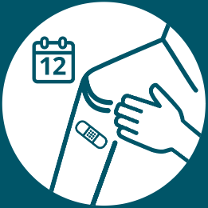
ਤੁਸੀਂ ਆਪਣੇ ਆਪ ਨੂੰ COVID-19 ਟੀਕਾਕਰਨ ਕਰਵਾ ਕੇ ਸੁਰੱਖਿਅਤ ਕਰ ਸਕਦੇ ਹੋ। ਜ਼ਿਆਦਾਤਰ ਬਾਲਗ਼ ਹਰ 12 ਮਹੀਨੇ ਵਿੱਚ ਇੱਕ ਬੂਸਟਰ ਖ਼ੁਰਾਕ ਲਗਵਾ ਸਕਦੇ ਹਨ।

ਇਹ ਫ਼ੈਸਲਾ ਕਰਨ ਵਿੱਚ ਆਪਣੀ ਮੱਦਦ ਕਰਨ ਲਈ ਕਿ ਕੀ ਤੁਹਾਨੂੰ COVID-19 ਦਾ ਇੱਕ ਹੋਰ ਟੀਕਾਕਰਨ ਕਰਵਾਉਣਾ ਚਾਹੀਦਾ ਹੈ, ਤੁਸੀਂ ਆਪਣੇ ਸਿਹਤ ਸੰਭਾਲ ਪ੍ਰਦਾਤਾ ਨਾਲ ਗੱਲ ਕਰ ਸਕਦੇ ਹੋ।
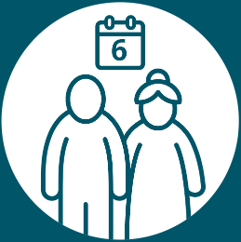
ਕੁੱਝ ਬਾਲਗ਼ਾਂ ਨੂੰ ਹਰ 6 ਮਹੀਨਿਆਂ ਵਿੱਚ ਇੱਕ ਬੂਸਟਰ ਖ਼ੁਰਾਕ ਲਗਵਾਉਣ ਦੀ ਸਿਫਾਰਸ਼ ਕੀਤੀ ਜਾਂਦੀ ਹੈ। ਉਦਾਹਰਨ ਲਈ, ਜੇਕਰ ਤੁਹਾਡੀ ਉਮਰ 65 ਸਾਲ ਤੋਂ ਵੱਧ ਹੈ ਜਾਂ ਤੁਸੀਂ ਗੰਭੀਰ ਰੂਪ ਵਿੱਚ ਇਮਿਊਨੋਕੰਪਰੋਮਾਈਜ਼ ਹੋ।

ਤੁਸੀਂ COVID-ਸੁਰੱਖਿਅਤ ਹੋ ਕੇ ਵੀ ਆਪਣੀ ਸੁਰੱਖਿਆ ਕਰ ਸਕਦੇ ਹੋ। ਜੇਕਰ ਤੁਸੀਂ ਬਿਮਾਰ ਮਹਿਸੂਸ ਕਰ ਰਹੇ ਹੋ ਤਾਂ ਤੁਸੀਂ ਘਰ ਰਹਿ ਸਕਦੇ ਹੋ, ਆਪਣੇ ਹੱਥ ਧੋਵੋ ਅਤੇ ਮਾਸਕ ਪਹਿਨੋ।

ਵਧੇਰੇ ਜਾਣਕਾਰੀ ਲਈ, ਤੁਸੀਂ disabilitygateway.gov.au/covid19-support 'ਤੇ ਡਿਸਏਬਿਲਟੀ ਗੇਟਵੇਅ 'ਤੇ ਜਾ ਸਕਦੇ ਹੋ

